Iskolás leszek!
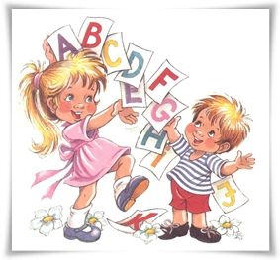
Kedves Leendő Elsősök!
2021. februárjában online iskola-előkészítőt tervezünk.
Hetente egy-egy játékos feladatsort, interaktív feladatot teszünk közzé honlapunkon.
Ezek megoldása segít Nektek az iskolára való felkészülésben.
Reményeink szerint, tavasszal már személyesen is találkozhatunk!
Kérjük, a letöltött és megoldott feladatokat gyűjtsétek össze, és az első találkozáskor hozzátok el nekünk!
Szeretettel várunk Benneteket iskolánkban!
Tanító nénik

